Занятие № 16 « Дарование казакам земель Кубани. Жалованная грамота императрицы Екатерины II»
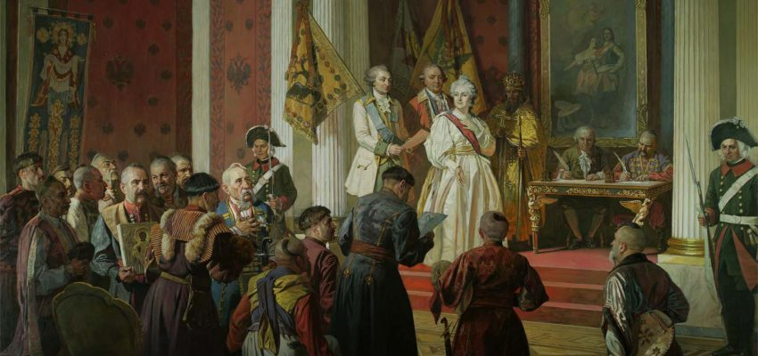

30 июня для Кубани — знаменательная дата, 228 лет назад Черноморскому казачьему войску была дарована грамота «на вечное владение» кубанской землей с целью охраны новых южных границ России.
Знаете ли вы, что Жалованная грамота Екатерины II имеет и сейчас по международным законам юридическую силу? А увидеть ее сегодня каждый может в музее-заповеднике им. Е.Д. Фелицына.

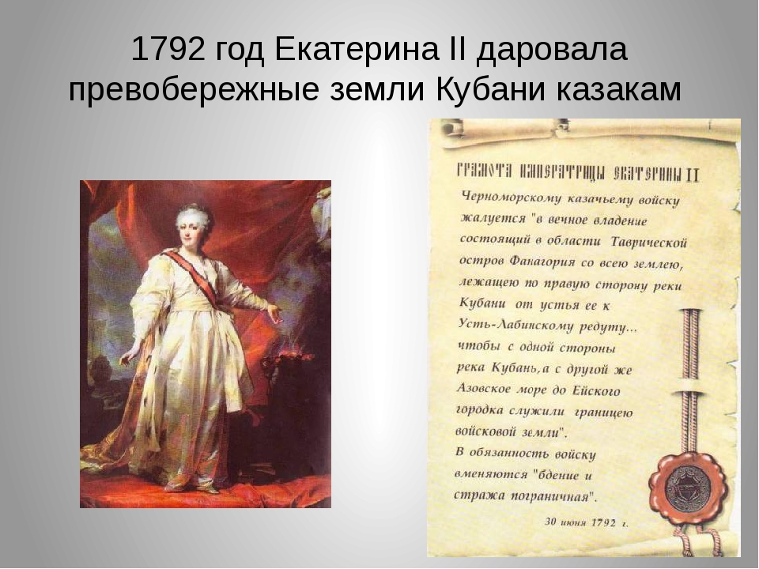
30 июня в 1792 г. императрица Екатерина Великая приняла в Царском Селе делегацию от Черноморского казачьего войска во главе с войсковым судьей А.А. Головатым. Казаки прибыли в столицу Российской империи для получения Высочайшей грамоты, в соответствии с которой Черноморское войско получало в вечное владение земли на Таманском п-ве и Правобережье Кубани. Во время торжественной церемонии по приказу императрицы казакам был поднесен хлеб на великолепном серебряном позолоченном блюде, которое с этого момента стало ценной казачьей реликвией.

История документа, определившего занятия казаков на долгие годы, начинается 29 февраля 1792 года, когда казачий совет отправляет во главе большой депутации в Санкт-Петербург войскового судью Антона Головатого – испросить у императрицы земли Кубани. Как известно, территория была обещана казакам князем Потемкиным за ратные подвиги в русско-турецкой войне 1707 – 1791 годов. Более четырех месяцев дожидались казаки в Петербурге, пока монархиня примет их в Царском Селе. 30 июня 1792 года высочайшая грамота была подписана. На Кубань грамота императрицы вместе с Антоном Головатым ехала через Сечь. Прибыв в главный город черноморских казаков, называвшийся в ту пору Карасунский кут, или лагерь при Кубани, она будто привезла ему имя. В октябре 1793 года в войсковых документах появилось название Екатеринодар.
